**CHUẨN HÓA CMS WEBSITE GEMSTECH**

1. **Cấu trúc thư mục của website**

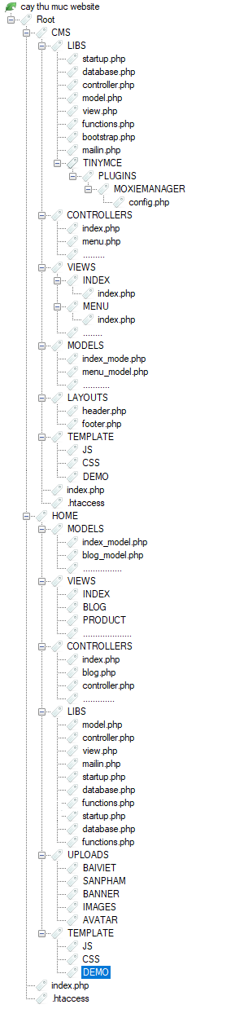

2. **Vai trò các file chính**

- LIBS\startup.php : File cấu hình cho website bao gồm database, url, bắt buộc phải sửa khi tạo website mới

- LIBS\view.php : File required view theo url cấu hình file view

1. **Hệ thống các chức năng**

* Header
  + Title website
  + Logo website
  + Top menu
  + …………..
* Body
  + Trang chủ
    - Slider show banner
    - Module bài viết nổi bật
    - Module sản phẩm
  + Trang danh mục sản phẩm
    - Danh mục sản phẩm
  + Trang chi tiết sản phẩm
    - Chi tiết sản phẩm
    - Sản phẩm liên quan
  + Trang danh mục bài viết
  + Trang chi tiết bài viết
  + Trang liên hệ
  + Trang đơn hàng
  + Trang thông tin khách hàng
* Footer
  + Thông tin website
  + Bài viết giới thiệu, chính sách
  + Link liên kết social
  + ………………

1. **Các mô tả đặc biệt**